INFORME DE ACTIVIDADES DEL 06 DE JULIO AL 06 DE AGOSTO DE 2024

Tipo De Proceso | CONTRATACION DIRECTA
Tipo De Contrato | PRESTACION DE SERVICIOS PROFESIONALES
Contratante | Alcaldía municipal de Maripi – Boyacá
Nit | 800.024.789-8
Nº Contrato | CPS 062-2024
Firma de contrato | 06 de mayo de 2024
Fechas | Inicio: 06 de mayo de 2024 | Terminiación: 04 de septiembre del 2024
Objeto | PRESTACIÓN DE SERVICIOS PROFESIONALES PARA LA ASESORIA Y ACOMPAÑAMIENTO EN LA FORMULACIÓN DEL PLAN INTEGRAL DE SEGURIDAD Y CONVIVENCIA (PISCC) 2024- 2027 Y ACTIVIDADES QUE CONTRIBUYAN A LA SEGURIDAD Y CONVIVENVIA EN EL MUNICIPIO DE MARIPI-BOYACA
Valor Contrato | ($20.000.000.oo).
CDP
  No. CDP | FECHA | FUENTE | CODIGO | RUBRO | VALOR
  CD1 2024000100 | 06/05/  2024 | SGP PROPOSITO GENERAL LIBRE DESTINACION MUNICIPIOS CATEGORIAS 4, 5 Y 6 | 23202020090748 | PROYECTO FORTALECIMIENTO INSTITUCIONAL | $20.000.000.0
  $20.000.000.0
Supervisor/ | Dra. Neidy Mariela Vega Bello |  | C.C.N° 1.053.335.526
ITEM. PGAA | 08
DATOS DEL CONTRATISTA
Contratista | JUAN CARLOS LEON MONTES
Identificación | 79.524.200
Dirección | Calle 51 No. 3-52 apto. 213 Bogotá
Teléfono | 31337745906
Email | leonmontesjuancarlos@gmail.com

DESARROLLO DE LAS ACTIVIDADES

ITEM | ACT. DESARROLLADAS | PRODUCTOS | MEDIO DE VERIFICACIÓN
1 | Diseño y consolidación del documento final para impresión y medio magnético | El documento final ha sido diseñado para su impresión y presentación tanto en medio magnético como físico, con el objetivo de que sea un recurso de consulta para la comunidad. Este paso es crucial para garantizar que la información sea accesible y manejable para todos los interesados. La disponibilidad del documento en diferentes formatos asegura que se pueda consultar de manera conveniente, independientemente de las preferencias o necesidades individuales, facilitando así la difusión del conocimiento y la información vital para el desarrollo y el bienestar comunitario. | 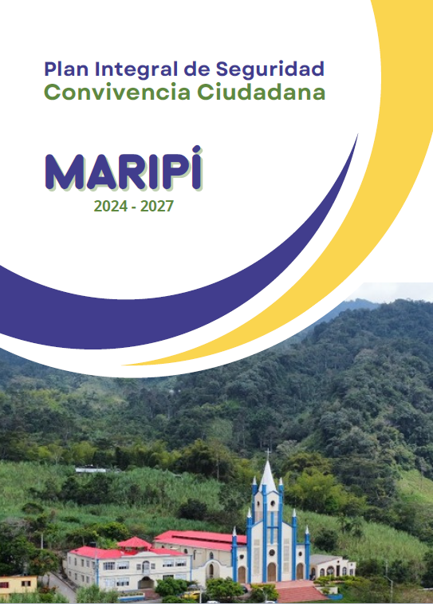
2 | Se cargo a la plataforma SISPT el PISCC | La carga de información al Sistema de Planeación Territorial (SisPT) es un paso crucial para el seguimiento y verificación de los Planes Integrales de Seguridad y Convivencia Ciudadana (PISCC) por parte de las entidades gubernamentales. Este proceso asegura que todas las actividades y proyectos propuestos por la alcaldía sean monitoreados adecuadamente, permitiendo una actualización constante y garantizando la transparencia en la gestión pública. Además, el SisPT ofrece un espacio donde tanto mandatarios como ciudadanos pueden acceder a herramientas y recursos para la formulación y seguimiento de los Planes de Desarrollo Territorial. Es importante recordar que la actualización periódica de la información es fundamental para reflejar el progreso y ajustar las estrategias según sea necesario. | 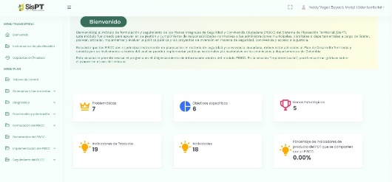
3 | Diligenciamiento formulario PONAL | El diligenciamiento de formularios por parte de la Policía Nacional es un paso crucial en la implementación de políticas de seguridad y convivencia ciudadana. Este proceso permite que la alcaldía municipal de Maripi, Boyacá, tenga acceso a información detallada y actualizada, la cual es esencial para el desarrollo de estrategias efectivas que atiendan las necesidades específicas de la comunidad. La colaboración entre la Policía Nacional y la administración local refleja un esfuerzo conjunto para mejorar la calidad de vida de los ciudadanos, promoviendo un ambiente seguro y armónico en el municipio. Este tipo de iniciativas son fundamentales para fortalecer los lazos comunitarios y fomentar una cultura de paz y respeto mutuo. | 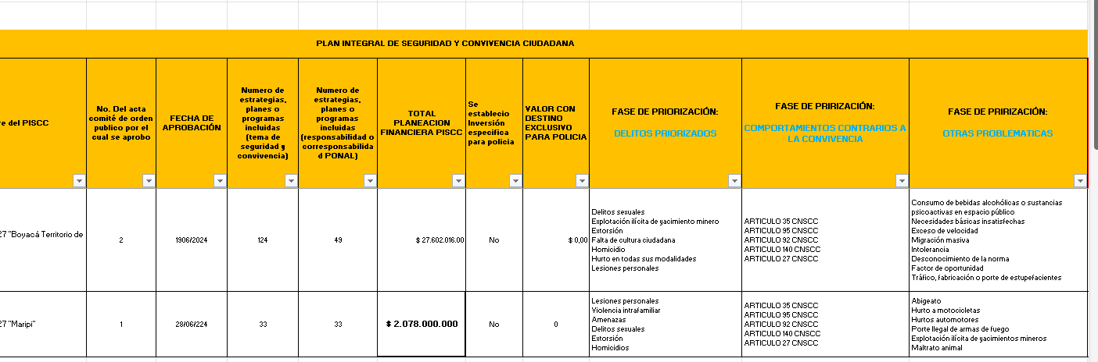

El contratista CUMPLIO con las obligaciones generales para el periodo reportado en el presente informe. (Verificación y Certificación del Supervisor) |  |  | SI | NO
 |  |  | X
FIRMA CONTRATISTA
 |  | JUAN CARLOS LEON MONTES
SUPERVISOR | FIRMA
SUPERVISOR | NOMBRE | Dra. Neidy Mariela Vega Bello

